简号 J1⑧241：残简（廷吏曹）

来源出处
里耶古城一号井第八层出土，原整理号 8-241。
释文、注释：《里耶秦简牍校释》第一卷，第 121 页。
图版、单字字形：秦簡字形庫（www.kaom.net）《里耶1》。

图片
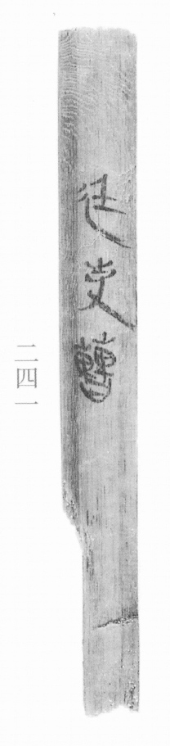
图1 里耶秦简 8-241 实物照片。出处：秦簡字形庫（www.kaom.net）《里耶1》图版。
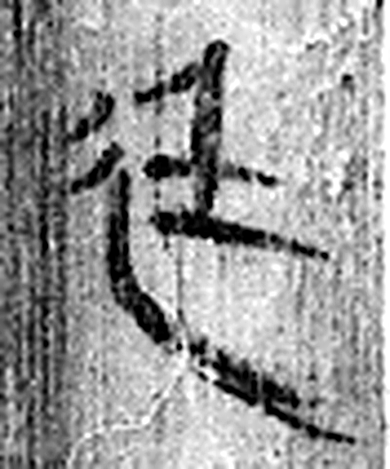 廷 朝中也。从廴壬聲。（《说文解字》卷二·廴部）
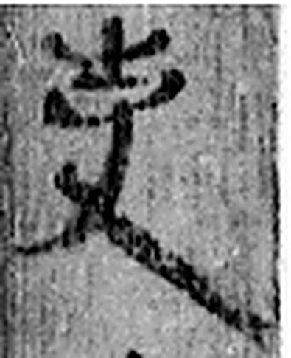 吏 治人者也。从一从史，史亦聲。（《说文解字》卷一·一部）
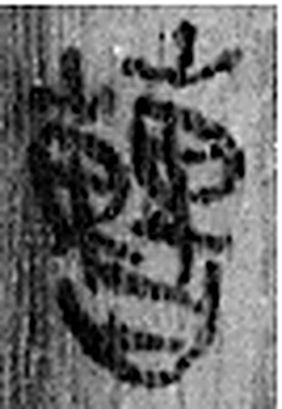 曹 獄之兩曹也。在廷東。从㯥，治事者；从曰。（《说文解字》卷五·曰部）
图2 8-241 逐字字形与本义（共 3 字，按原简文字序）。字形出处：秦簡字形庫（www.kaom.net）《里耶1》；本义出处：《说文解字》大徐本。

释文
廷吏曹。〼8-241

文字

书法
窄简，正面存「廷吏曹」三字，字小而匀。（据图1）

简牍形制
窄简，单面书写。（据图1）

书写方式
墨色中等。（据图1）

美育价值
「吏曹」是县廷分科办事的部门之一。

